出國報告（出國類別：考察）

日本文物維護加值及文創產業考察出國報告

服務機關：國立中正紀念堂管理處
姓名職稱：蔡組長怡怡、凃組長美智
派赴國家：日本東京
出國期間：民國103年9月9日至9月12日
報告日期：103年10月31日

行政院及所屬各機關出國報告提要
系統識別號： | C10303304
計畫名稱： | 日本文物維護加值及文創產業考察計畫
報告名稱： | 日本文物維護加值及文創產業考察出國報告
計畫主辦機關： | 國立中正紀念堂管理處
出國人員： | 蔡怡怡/國立中正紀念堂管理處/研究典藏組/組長/02-23431100  凃美智/國立中正紀念堂管理處/文化資源組/組長/02-23431100
前往地區： | 日本
參訪機關： | 國立西洋美術館，東京國立博物館，東京都美術館，江戶東京博物館，橫濱日清杯麵博物館，國立新美術館
出國類別： | 考察
出國期間： | 民國103年09月09日 至 民國103年09月12日
報告日期： | 民國103年11月03日
關鍵詞： | 日本，東京，文物，典藏，文創，加值運用
報告書頁數： | 51頁
報告內容摘要： | 103年東京博物館出國考察案，主要深入了解東京重要博物館之品牌行銷、文物保存暨典藏庫規劃與博物館商店營運暨文創商品開發等三面向之運作制度及現行規劃，以汲取博物館資源整合經驗。參訪東京博物館包含國立西洋美術館、東京國立博物館、東京都美術館、江戶東京博物館、橫濱日清杯麵博物館、國立新美術館等六間博物館。在品牌行銷面向，博物館識別標誌除了館方的正式LOGO外，大多利用館藏元素或在地特色，在紀念週年舉辦活動或專案委外而推出可愛代言公仔或吉祥物等，並以此開發品牌衍生性商品，如東京國立博物館的「東博君」、「小八角楓」，東京都都立美術館的「招財貓」，江戶東京博物館的「犬張子」、「江戶丸」，橫濱日清博物館的「黃色小雞」等，廣泛用於博物館行銷宣導和商品上，很能拉近與觀眾的距離，是很成功的代言角色。在文物保存與典藏庫規劃面向，則每個博物館情況不一，東京國立博物館與江戶東京博物館典藏庫及保存維護措施相當完善，東京國立博物館已面臨收藏空間不夠之困境、江戶東京博物館則仍有許多待處理之入藏文物須處理；東京都美術館則配合東京都政府政策，將藏品移撥至東京都新開之現代美術館典藏庫，故該館刪除保存及典藏工作人力，改變美術館營運重心為推廣教育、公募展覽；橫濱日清杯麵博物館則無典藏庫，營運重心在推廣教育及博物館商店。在博物館商店營運及文創商品開發面向，博物館內商店，包括餐廳、咖啡廳、紀念品商店均委外經營；在商品開發上也由營運商店之委外廠商處理，惟採會議提案審查方式，館方有一定的決定權，部分商品會運用館方LOGO或代言之圖案。商店布置均能與博物館建築或整體意象相融和。綜述而言，本次考察之東京博物館各有特色，非全面以展覽、典藏、推廣等形塑其營運口碑，而是就博物館現有資源去發揮功能；博物館商店為博物館營運之必要，商店具細緻質感，亦能延續參觀者感受。在形象行銷上，多能運用Logo放入商品設計。
電子全文檔： | C10303304_01.doc
出國報告審核表： | C10303304_A.pdf
限閱與否： | 否
專責人員姓名：
專責人員電話：
本文電子檔已上傳至出國報告資訊網（http://report.nat.gov.tw/）

目錄

壹、 前言 5
貳、 參訪考察緣由與目的 6
參、 行程安排及參訪議題 6
肆、 參訪心得或主要發現 12
伍、 與我國相關政策之比較分析 48
陸、 結語與建議事項 49
柒、 未來可深究展望議題 50

- 前言
一、國內、外文化環境概略
博物館是國家的文化指標，是人類社會共享的知識寶庫、國民教育的基礎。 近年來，博物館更成為帶動區域發展、城市觀光、文創產業的火車頭。
我國博物館數量目前已達746座，公私立約各半，類別、隸屬和規模均不同，雖國內各博物館有其經營特色，但營運績效良莠不齊，功能未必能彰顯。當檢視國外博物館發展史或歐美、日本先進國家之文化政策推動，我們得知，博物館除須保存人類智慧文明結晶、進行文化傳承、推動展演活動、生活美學教育及保有公共服務水準外，更需與時俱進，且保有彈性，並開創文化對談，以涵化民眾素養。 政策深根有賴博物館長期實踐的累積，正如帶動博物館事業發展的關鍵，不是官方制定的「法規」，而是每座博物館親身參與奮鬥的「文化運動」。博物館要能「動」起來，重要的是提升博物館掌舵手及每位館員的格局與視野的角度，誠如日本「經營之盛」稻盛和夫所說: 「如果只把架構帶進來，心靈卻沒有伴隨上來，公司也不可能好轉」，因此，博物館的文化運動也是從心改革的運動，更挑戰著博物館經營團隊的智慧。
二、與參訪主題相關之政策現況分析
國立中正紀念堂管理處(以下簡稱紀念堂或本處)目前已實施作業基金數年，並有營收歲入壓力；在營運面，除場地租借收入外，另生活美學課程、博物館商店、建置品牌圖像授權與開發博物館衍生性商品等業務，均能帶來營收，故前述業務需持續精進，完備永續經營制度，以為本處健全財務之策略規劃。
另一方面，博物館雖面臨補助逐年遭刪減，但仍需達成博物館本身的任務，故博物館編制在有限員額及資金下，大多國內博物館之博物館商店營運均委外辦理，紀念堂之博物館商店則有委外經營及自營兩種模式，在未來《博物館法》通過後，博物館之商店及文創商品開發業務之推動，將採哪種方式運作較能得到加乘雙贏效果，此仍在觀察評估中，尚未有定論。而博物館品牌形象識別制度與文創相關之行銷，在國內博物館仍為新興業務面向，爰借鏡博物館商店及商品行銷制度已行之有年的國外博物館有其必要性。
次經簡略查詢國外博物館資料，大英博物館由國會成立非營利的信託制、美國文化機構係屬於非營利法，而日本公立博物館早已法人化，惟不同制度下的這些博物館在實務營運面之優勢劣勢或困境，實無法以表面文字資料觀之；而國外博物館又如何以營利手法來推動博物館使命及願景，同時回饋非營利之目的，國外博物館之實務操作值得我們參考。再者，文化部近幾年來，積極推動所屬館所實施作業基金與《博物館法》立法等，亦同時鼓勵各館所加強與日本、韓國、香港等之交流，經評估日本公立博物館多數均為行政法人，與實施作業基金之本處屬性較相似，故在運作營運上可為本處學習。

- 參訪考察緣由與目的
一、日本的文物是以「文化財保護法」下之制度來受保護與管理，以往由文化廳執行業務，包括調查、指定、保存及公開之事務流程。近年來，日本博物館在文創產業積極發展，文創商品典雅且實用，而博物館商店更是博物館特色，可提升本處推動文化事業之視野。
二、考察日本博物館典藏文物保存維護狀況、 典藏庫建置、品牌推動情形、文物加值利用及創新規劃。
三、藉考察博物館之文物保存、藏品加值運用及博物館營運三面向之運作，可汲取文化財之資源整合及品牌商品創新等經驗。

- 行程安排及參訪議題
- 參訪行程
◎第一天 9月9日 (自行參訪行程)
(一)、國立西洋美術館
1.館舍簡介：
國立西洋美術館成立於1959年4月，並收藏先前由法國政府保存的印象派畫作和奧古斯特.羅丹的雕塑作品。該博物館的目的是為公眾提供機會欣賞西方藝術，且為唯一全國性機構致力於發揚西方藝術文化。其事業包含展覽、藝術作品和文獻採集、研究、修復和保育、教育及相關的西方藝術材料的出版。
2.主題：西洋藝術
3.展覽：
(1)常設展：
畫廊主要為18世紀前的繪畫，包括Ritzos, Van Cleve, Veronese, Rubens, Van Ruysdael和Ribera、19至20世紀初法國繪畫作品包括Delacroix, Courbet, Manet, Renoir, Monet, Van Gogh, Gauguin和Moreau and works，以及下一代藝術家Marquet, Picasso, Soutin, Ernst, Miro, Dubuffet和Pollock
(2)特展：
The Rings from The Hashimoto Collection of The National Museum of Western Art (橋本的戒指) 7/8~9/15
4.研究：
(1)圖書館:
超過44000冊的圖書，包含導覽手冊、藝術家著作、以及國際展覽、博物館和私人收藏目錄，此外，還包含2700種期刊。
(2)版畫素描閱覽室:
收集約3850幅印刷和繪畫，且每年約收購10至20份作品。
(3)出版品:
KokuritsuSeiyōBijutsukannempo = Annual Bulletin of the National Museum of Western Art/ Newsletter Zephyros/ Journal of the National Museum of Western Art/ 國立西洋美術館年報
5.教育：
(1)學校畫廊講座:
為教學導向的活動，透過小組教學，增進學員洞察力、思考
(2)教師講座:
專為小學到高中的老師所設計，透過博物館館長以約40分鐘的課程，簡述當時展覽活動、個別展覽品。
(3)實習計畫
6.典藏：
370件作品來自Matsukata Collection形成了NMWA藏品的核心，直至2012年，該博物館收藏了約4,500作品。
◎第二天 9月10日 (正式拜會與交流行程)
(一)、東京國立博物館
1.館舍簡介：
東京國立博物館始於明治5年（1872）在湯島聖堂大成殿舉辦的博覽會，是日本歷史最為悠久的博物館。其事業包括日本以及東方的美術與考古等在內的各種文化遺產的收集、保管、修復、管理、展覽、調查研究和教育普及等活動。
東京國立博物館共收藏文物約11萬4千件（其中國寶87件，重要文化財633件），無論是文物的品質或數目都是日本首屈一指的（截至2014年3月底）。綜合文化展（常設展）展出的文物數量始終在4000件左右。
2.主題：東洋藝術
3.展覽：
(1)常設展：
日本美術品陳列、亞洲文物(中國、朝鮮半島、東南亞、西域、印度、埃及等國家和地區的工藝美術品和考古文物)
(2)特展：
台北國立故宮博物院－神品至寶 6/24~9/15
4.研究：
(1)保護和修復
(2)出版物:
定期出版導覽手冊、TNM典藏目錄以及《東京國立博物館新聞》和《博物館》期刊。
(3)數位典藏:
瀏覽博物館的典藏數據庫、研究報告、展覽以及其他活動，以及歷史文件，如地圖和照片。
(4)數位典藏:圖書館目錄搜索
(5)座談會(研究與資訊中心):
收集和貯存照片、書冊和學術資訊，並提供一般大眾和研究人員參與。
5.教育：
(1)學校課程:提供小學至高中的教育課程，使參訪具教育意義。
(2)公共課程:提供專題講座、研討會、工作坊和其他導覽活動，增加博物館體驗。
(3)親子課程:提供親子工作坊和美術、手作課程。
(4)教師課程:提供教師博物館教學方面的訓練課程。
(5)志工計畫。
(6)實習生計畫。
(7)校園計畫:學生通過成為博物館會員，進而加深對博物館認識。會員可以享全年常年展入場免費和特展折扣。
6.典藏：
約莫600件由東京國立博物館所擁有的作品，包含:繪畫、書法、雕塑、裝飾藝術和古文物。
7.拜會時間：103年9月10日上午10時至12時30分。
8.拜會對象：登錄室長救仁鄉秀明、環境保存室長和田浩、調查分析室長荒木臣紀及總務課室長井口秀樹等。

(二)、東京都美術館
1.館舍簡介：
1921年3月: 九州實業家，佐藤啟太郎，捐贈百萬日元
1926年5月: 東京縣立美術館開館
1940年10月: 博物館開始在日本和海外舉辦藝術作品巡迴展覽
1998年9月: 博物館商店開幕
2010年4月: 大規模重建其博物館建築及設備(該博物館關閉約兩年)
2.主題：近代藝術
3.展覽：
(1)常設展：(a)典藏品 (b)公募團體、學校教育展
(2)特展：埃及文物展「女王與女神」 7/19~9/23
4.研究：出版物包括東京都美術館概要、東京都美術館年報。
5.教育：
(1)學校課程、(2)教師課程、(3)親子活動、(4)實習計畫、(5)演講、(6)建築導覽
6.典藏：
從1975年至1985年，東京都美術館的雕塑作品收集了11件（部分通過捐贈），並由當代藝術的東京博物館於1999年博物館歸還一件。書法作品在1936年至1978年獲得，該作品於1994年被轉移到東京現代藝術博物館，但在2011年7月回到了博物館的藏品目前包含36件由30位書法家，這些書法作品被陳列在早春收藏展，目前典藏品一共包括12個雕塑作品和36幅書法作品。
7.拜會時間：9月10日下午1400 至1800
8.拜會對象：館長真室佳武、副館長林久美子、管理係長佐藤陽子、交流係長佐佐木秀彥(學藝員)等。

◎第三天(10月11日，正式拜會及交流行程)：
(一)、江戶東京博物館
1.館舍簡介：
江戶東京博物館由東京都歷史文化財團管理及營運。為收集、保存及展示遺失的江戶、東京之歴史及文化相關資料，於平成5年（1993年）3月28日開館。
2.主題：江戶東京歷史文化
3.展覽：
(1)常設展：
當時江戶與東京的日常生活、食生活、文化及明治維新、文明開化、東京大空襲、關東大震災等展示
(2)特展：
(a)江戶東京博物館開館20週年紀念特別展
(b)2014 NHK軍師官兵衛特展
4.研究：
(1)保護逐漸消失的江戶東京歷史遺產 (2)調查研究活動:研究博物館藏品的歷史或其當時江戶東京的生活文化歷史背景
(3)出刊:出版與其特展及江戶東京相關刊物
(4)數位典藏:瀏覽博物館的典藏數據庫、研究報告以及有圖書室供人瀏覽研究
5.教育：
(1)學校教育課程:提供中小學生教育課程，學習江戶與東京的歷史及文化
(2)暑期交流體驗教室:藍染及浮世繪體驗
(3)企畫展:播映江戶及東京相關的影片特集
(六)典藏：
將江戶、東京的歷史和文化傳達於現代的博物館。有大約2500件浮世繪、繪卷、和服、古地圖等，和50件大型模型等展示在博物館裡。
(七)拜會時間：9月11日1000-1200
(八)拜會對象：參事小笠原廣樹、事業企劃課資料係長熊谷紀子、事業推進係長學藝員飯塚晴美。

(二)、橫濱日清杯麵博物館
1.館舍簡介：
橫濱日清杯麵博物館為體驗型紀念館，此紀念館透過各種展覽讓參觀者親身感受最早的速食麵創始人-安藤百福先生，其"創造性思維"，希望大家在快樂中發現屬於自己的創造思考
2.主題：安藤百福的歷史及展示速食麵的發展歷程
3.展覽：
(1)常設展：
設有速食麵歷史方塊展覽廳、百福放映廳、雞湯拉麵工廠、我的合味道工廠，依序由低至高樓層設置，先了解其歷史演變再參與手做達到寓教於樂效果
(2)特展：速食麵展覽
4.研究：
(1)安藤百福歷史廳:以當時時代背景及生動插圖介紹安藤百福的一生
(2)設有創造思考廳，使參觀者了解安藤百福先生的"創造性思維"
5.教育：
(1)雞湯拉麵工廠、我的合味道工廠：
藉由親自動手來體會速食麵的製作流程並創造屬於自己的速食麵
(2)合味道遊樂區：
使遊玩者能在愉快的氣氛中感受從製麵到合味道出廠的全過程
6.典藏：無
7.拜會時間：9月11日1400-1700
8.拜會對象：經理加賀澤毅、店長和田亮輔。

◎第四天 9月12日 (自行參訪行程)
(一)、國立新美術館
1.館舍簡介：
國立新美術館（The National Art Center, Tokyo）是一間位於日本東京都港區的美術館，在2007年1月21日開館，是自國立國際美術館（1977年開館）以來日本的第五間國立美術館。該館由日本文化廳國立新美術館設立準備室和行政法人國立美術館主導興建，地點位於東京大學生產研究所的舊址。國立新美術館的樓地板面積是全日本最大，約是第二大的大塚國際美術館的1.5倍。國立新美術館的概念是「森林中的美術館」，設立的目的主要為舉辦展覽會、展示收藏作品和普及美術教育的功能。館內設有博物館商店、餐廳、咖啡廳等設施，期望能成為容易親近的美術館。
2.主題：現代藝術
3.展覽：
(1)常設展：
國立新美術館的公募展，其主辦單位多為法人機構、美術家協會等，展出的作品經常是素人藝術家的比賽作品(不用收門票)。
(2)特展：
(a)Ballets Russes: The Art of Costume 6/18~9/1
(b)Naissance de l'Impressionnisme : La liberte de peindre. Collections du museed'Orsay(The Birth of Impressionism - Freedom in Painting: Masterpieces from the Musee d'Orsay)7/9~10/20
4.研究：無資料
5.教育：(1)演講 (2)說明會 (3)演唱會
6.典藏：無資料
7.拜會時間：9月12日1200-1500

- 參訪議題及考察或交流重點
(一)典藏相關：
1.請館方典藏單位介紹典藏環境或業務內容等。
2.實際參觀典藏庫房環境。
3.如何建置典藏庫房？有哪些需要注意的事情？
4.瞭解文物保存環境之溫溼度控制、防災設施、安全設施。
5.平時的文物保存維護措施為何？
6.文物如有損壞，如何進行修復？有無專門修復文物用的修復室？
7.瞭解文物儲存空間、櫃架型式(包含樣式、材質)。
8.文物儲藏時如何分類？
(二)文創相關：
1.博物館商店之營運方式為何？是自營還是委託經營，亦或為其它營運模式？
2.博物館商店除於貴館外，是否還有其它通路？
3.博物館之專屬品牌或識別系統（CIS），有無被運用在文創商品（商店商品）的設計上？
4.博物館所販售之文創商品（商店商品）是否皆有運用到館藏或其它主題意象等元素？倘有，運用舘藏開發的比例為多少？若無，如何開發販售商品？
5.有關文創商品（商店商品）之開發或導入，博物館是否有獨特、關鍵的資源及重要的合作伙伴？
6.文創商品每年之營收，佔博物館總營收的比例為何？

- 參訪心得或主要發現
- 參訪蒐集資料綜整說明，如附件一。
館所名稱 | 資料蒐集與參訪感覺
國立西洋美術館 | 1.常設展館藏豐富  2.網站完備，展品皆可在網路觀看  3.美術館規劃良好、溫濕度控制得宜，給予每件藝術品相當的尊重  4.空間靜謐，使參觀者有良好觀展環境  5.大廳正中央設有木頭長席供參觀者休憩，並擺放館內專刊讓人自由翻閱  6. 文化日:每個月第二、四個星期六免費參觀  7.由獨立行政法人國立美術館營運  8.美術館商店位於一樓，展售館藏藝術作品所衍生開發之文創商品，包括文具用品、明信片、生活用品、飾品、美術相關用品及出版品等。  9.展場內設有休息座椅，座椅上放一本固定的當次展覽畫冊，提供觀眾閱覽，並能吸引需要者至美術館商店購買  10.設有募金箱，由觀眾自願捐款。國立西洋美術館，支援全國美術館會議，進行東日本大地震的受害美術館、博物館、美術作品等等的復原及協助工作
東京國立博物館 | 1.大正12年(1923年)9月1日發生關東大地震災害，當時「東博」許多建物遭到嚴重損壞，無法使用，而閉館7個月。後藉昭和天皇即位的機會組成「復興翼贊會」，著手由官民共同建立新的本館事業，獲得政府補助款的同時，並廣為募款。透過當時在建築上能反映最新科學、工學的「建築設計調查委員會」進行綿密的調查研究。由當時尚屬少見的公開徵集方式，以經該會審查獲最高評等的知渡邊仁所提送設計案為基礎，於昭和7年動工，昭和13年（1938年）以「復興本館」為名重新開館  2.經營「東博」需花費大量資金，近來尤其努力於自籌經費，該館經費的4分之3由國家撥付，即來自人民稅金。因此「東博」降低入館費，並辦理展覽活動以外之多項活動  3.「東博」每年也有許多來自國外的觀光客(概估國外遊客約占2成) ，參訪「東博」即可瞭解日本的歷史、文化，尤其可知道日本人對於文化藝術深具獨特的情感。因此「東博」以「國家容貌」為經營的目標，非但展示內容充實，且提供多國語言導覽手冊，方便國外觀光客理解與利用。  4.指標均已國際化，除日文外，還有中文、英文、韓文  5.博物館商店有三家，甚至不需進到博物館園區內，在售票亭旁即有博物館商店  6.參觀人潮多，校外教學團體參觀亦多；導覽志工及工作人員甚少
東京都都立美術館 | 1.東京都美術館的前身是東京府美術館，於1926年開館。1971年改建，新的東京都美術館在1975年竣工。1995年東京都現代美術館開館，東京都美術館館藏品移至東京都現代美術館後，主要以舉辦各種公募展和企劃展為目標  2.從昭和50年(1975年)建物完工歷經36年，設施和設備逐漸老朽，於是從平成22年(2010年)3月到平成24年(2012)2月進行大規模改裝工程。改裝除了將老舊設備全面更新，整理國際通用設計標誌，更為了提升來館者參訪空間品質及使用便利性，將既有建築空間全面改裝。平成24年(2012)4月以「往藝術之入口」前進，重新開張  3.建築構造特殊，落地窗用色鮮豔，分別是紅、綠、黃；戶外公共藝術雕  塑，使博物館裡外都包裹著現代藝術氛圍  4.由東京都歷史文化財團管理及運營，一方面開展館地作為油畫、日本畫、雕塑、工藝、書法等美術團體的公募展會場的租賃業務，另一方面與報社等合作舉辦收費性國際特展。此外，還提供畫室作為市民業餘美術愛好小組的創作場地，也提供禮堂作為美術相關的演講會場等，並有多家特色餐廳與博物館商店
江戶東京博物館 | 1.東京市於1866年9月3日由以前的江戶一名改稱，江戶具有面臨海灣之地或港口的意思  2.江戶東京博物館是位於日本東京墨田區橫綱，由東京都歷史文化財團管理及營運。博物館的宗旨為收集、保存及展示遺失的江戶、東京的歴史及文化相關資料，於平成5年（1993年）3月28日開館  3.常設展示配合展區主題以時間為軸，分為江戶展區和東京展區，並且以展示和調查、研究為目的進行資料收集，自1982年以來的歷史文獻與資料均被保存  4.平坦的解說平台使參觀者能便於紀錄，親切的互動體驗，如供民眾坐的轎子等展示手法，促進參觀者連結過去一代代的記憶，江戶東京博物館保存過去的人事物種種，以供人回憶、懷舊，江戶東京博物館並透過精細的模型或蠟像展示，使人彷彿走進日本江戶時代初期到昭和時代的東京市井故事
橫濱日清杯麵博物館 | 1.本博物館是日清食品創辦人安藤百福先生發明紀念館，透過各種展覽，讓參觀者親身感受安藤百福先生的「Creative Thinking=創造性思維」，由此為建館理念，以設計參觀、觸摸、遊玩、品嚐的博物館。  2.了解杯麵歷史及認識安藤百福這個大發明家外，杯麵DIY活動讓參觀者擁有自己獨有的泡麵，另還有自己動手做拉麵的體驗活動。這些推廣活動受到所有參觀者的喜愛，更讓參觀者融入該博物館想帶給民眾驚喜、創新帶來快樂的情境中。  3.日清杯麵在日本市占率為45％，每年開發300種新口味，經篩選隔年只留下10項，也有季節限定款。博物館展示以時間為軸介紹日清杯麵的發展，最後以世界各國的泡麵、杯麵作為該區之展示結尾。接著，以多媒體體驗互動的「創造性思考」為展示主軸，讓參觀者了解泡麵、杯麵發明背後的故事、及更深刻的意義  4.每年約有100萬人參觀橫濱日清杯麵博物館，外國人約占10％，其中一半是中國大陸旅客。  5.在2樓設有一處安藤百福先生的研究小屋，呈現當時在家中研發最初的速食麵--雞湯拉麵的場景，傳達即使沒有特殊的設備，只要有創意和靈感，僅靠著再平常不過的工具也能成就世界性偉大的發明的概念。也製作一支以介紹安藤百福一生及發明速食麵歷程的卡通動畫影帶，平易近人，生動有趣，極富教育意義。
國立新美術館 | 1.交通便利：大江戶線六本木站六號出口即是國立新美術館，附近還有三得利美術館值得一訪；此區有三家重量級的美術館，分別由知名建築師所設計：六本木Hills的森美術館、Midtown內的SUNTORY美術館，以及國立新美術館，形成了藝術金三角。  2.三樓錐體的法國餐廳「Brasserie Paul Bocuse Le Musee」，由擁有米其林三顆星榮譽長達四十多年的法國名廚Paul Bocus掌廚。  3.館內大廳廣場設有餐廳和美術館商店，並無特別裝潢區隔，只是用展櫃和簡易設施採開放經營。因挑高且是微綠的落地透明玻璃，故並不顯得吵雜，而光線從玻璃外灑落在博物館，使得明亮度極高，且隨著外面綠樹婆娑，而使得大廳風景愜意安適。這裡有許多年長者參觀，因此設了多處休息區和座椅，可見觀眾坐在落地窗邊吃著便當或其他食物、飲料邊休息邊欣賞玻璃外之館外風景。  4.地下樓層另有一處大型美術館商店，規劃多個區塊，依不同商品種類和屬性擺設。文具用品、生活用品、飾品、工藝品、衣服、美術藝術書籍一應俱全。僅中間展櫃陳列有國立新美術館LOGO的商品，其他展櫃商品為供應商或設計家提供。

- 拜會博物館及與博物館人員交流圖片
拜會博物館及與博物館人員交流圖片
東京國立博物館 | 東京國立博物館
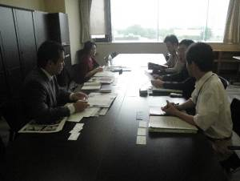 | 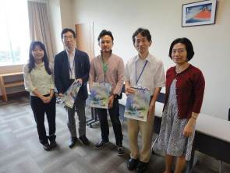
摘要：該館由室長三人與本處座談 | 摘要：致贈館方人員本處製作之宣導品
東京都美術館 | 東京都美術館
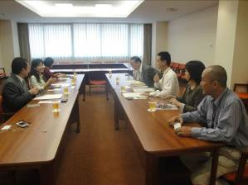 | 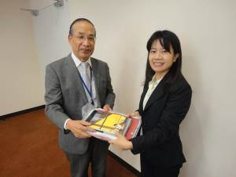
摘要：館長、副館長及組室主管與本處交流 | 摘要：館長致贈該館出版品予本處
東京都美術館 | 東京都美術館
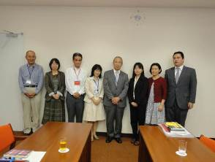 | 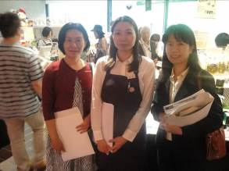
摘要：館長、副館長及組室主管與本處合影 | 摘要：東京都美術館商店店長
江戶東京博物館 | 江戶東京博物館
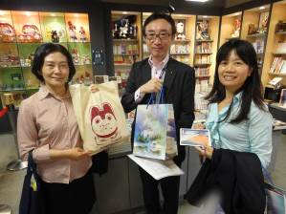 | 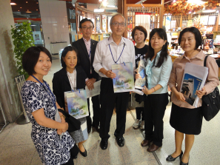
摘要：與博物館商店店長互贈紀念品 | 摘要：博物館接待人員與本處合影
橫濱拉麵博物館 | 橫濱拉麵博物館
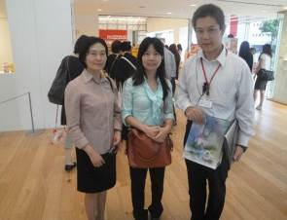 | 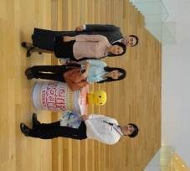
摘要：財團經理親自接待 | 摘要：與博物館商店店長合影

- 參訪東京各大博物館後發現之共有特色 :
(一)營運
1. 除橫濱杯麵博物館組織為財團法人設置外，其他參訪博物館為獨立行政法人單位或都政府歷史文化財團經營。
2. 博物館內展場或服務台均設有募金箱，公開為博物館募集營運資金，並有捐贈感謝名錄崁於牆壁上，如東京國立博物館。
(二)公共服務
1. 重視民眾服務，入口處有固定式常設傘架、休憩區多且置有沙發、圖書、電腦上網等設施。
2. 印製多樣化之宣傳單、回饋問卷等，同時提供舒適的桌椅、文具供民眾填寫或翻閱。
3. 設置大量投幣式置物櫃，免費提供使用。
4. 重視行銷推廣，並與教育活動結合，提供國小生免費措施。
5. 展場沒有志工，均為著制服之服務員，並配戴無線電。
6. 博物館廁所均為免治馬桶，且有可消毒馬桶座位之消毒器，同時提供衛生紙等。
(三)品牌形象塑造
1. 大眾公共運輸系統提供博物館行銷管道，以營造文化氛圍；東京地鐵交通綿密方便，地鐵站內即可見附近當地博物館的指引和宣傳資訊。
2. 博物館均有大型公共藝術或雕塑，此係以藏品複製放大設置於戶外展示，襯托博物館建築之人文美學氛圍。
3. 除了博物館的識別標誌外，在博物館的特別紀念節慶或建館周年，博物館透過辦理活動或委託設計，以產出代言該博物館之圖像，並廣泛用於所有業務推動、活動宣傳和商品開發上。
(四)博物館商店與文創商品開發策略
1. 博物館為參觀者用餐需求與增加收入，設有餐廳或咖啡廳，另有提供民眾吃便當或外
帶食物用餐的休息區。
2. 博物館商店均位於博物館內外顯而易見之處，如入口或博物館售票處。
3. 商店經營部分，在此次的東京博物館考察中，觀察到博物館商店的收入對於博物館而言，是低風險且穩定性的收入，每一家博物館經營商店的共同點，即委託外面的公司，博物館只是收場地費以及營收額的一部份。此種合作模式不需當心商店虧損及有限人力調配的問題，也可看出，東京博物館非積極去追求營利。
4. 博物館商店商品多數為與該博物館特色相關之商品，但僅有少部分商品使用館方LOGO，且使用LOGO並不另收取授權金，因是委外商店的廠商經博物館同意後開發。
5. 熱賣商品分析:若以觀光客為調查，比較熱賣的是吊飾、資料夾、餅乾等小或輕巧的商品；若是鎖定當地民眾的需求及喜好，則推出限量版商品，委外廠商協助博物館開發的文創商品只有在博物館買得到，使民眾感覺特別，以提高消費者的購物慾望。
6. 開發文創商品策略，博物館委由經營商店的委外公司進行，故博物館不需主動去開發新的文創商品，業者本身為達營運效益最大化，會自行思考熱賣的商品構想，業者事先向博物館提案，經雙方討論後，得到博物館的同意，才可以開發與販售該文創商品。館方則透過定期與委外公司開會(如江戶東京博物館兩個禮拜與委外商店經營團隊開一次會議)，以監督商品的內容及品質而達到品質控管；若博物館有開發新的文創商品點子或需求，也可在雙方會議與業者討論，以達開發文創商品目標。若文創商品賣不出去，則由業者負責，不會影響到博物館的財務或庫存。

- 參訪地相關措施或政策分析
接續就本處正式拜會及雙方交流博物館，包括1.東京國立博物館2.東京都都立美術館3.江戶東京博物館4.橫濱杯麵博物館等進行研析，並以兩主題: (一)品牌形象與典藏及(二)博物館商店營運與商品開發，進行說明。
(一)主題一：品牌形象
 | 規劃面 | 執行面 | 效益面
東京國立博物館 | 1. 在上野公園內，結合上野公園內其他學術單位與博物館，成為藝術人文休閒之博物館群  2. 博物館前大廣場及水池、花園，營造具有國家級博物館氣勢  3. 建築有三棟，中間棟為主要博物館，但兩側兩棟則如同帝王座椅把手，形成百納萬川感 | 1.打造另一條年輕品牌路線，運用可愛公仔以吸引家庭或親子或年輕族群。在博物館成立50週年紀念時，辦理代言公仔徵求活動，後用此公仔打造立牌置於園區，供民眾合照；同時委外開發公仔之相關用品，如文具、家庭用品等；對外文宣、展覽、活動節目簡介與網站上均能看到可愛公仔跳出來為民眾導覽解說，以強化民眾印象  2.提供專區供民眾免費拿取宣傳單及填寫意見表，以作為博物館形象推廣之回饋意見收整策略  3.東博舉辦一些有關日本或東洋傳統文化、學習歷史、觀賞美術的講座。此外，由研究員進行「美術展覽會談」，舉辦大人小孩同樂的體驗型親子營，也有針對兒童、中、小學及高中生等對象，而開展的特別活動  4.特展均有附設該展之商店，特展結束即撤離 | 1.可愛公仔形象較具感染力與親和力。  2.以此可愛公仔形象開發品牌衍生性商品頗受民眾歡迎，且可以開發單價較低之商品  3.博物館自行辦理的展覽或相關活動，均有一致的識別形象或出現可愛公仔，以使民眾區隔展演活動是外單位承辦或博物館自辦  4.博物館專業形象則透過展覽規劃、展廳著制服、帶無線電之館員，及專區展示博物館典藏、推廣等業務，讓民眾深入了解博物館
東京都都立美術館 | 1.東京都美術館在上野公園，運用上野公園內各博物館，結合一種藝術人文休閒路線  2.以「藝術作為入口」為經營核心，故在100年以前進行整個博物館更新規劃時，除以無障礙空間作為空間設計思考之一，另以4大業務面向進行規劃:  (1)擴大特展空間:擴大展場空間以作為辦理收費性大型特展用途，增進美術館收入  (2)規劃主題餐廳與商店，搭配特展並開發與特展主題之套餐  (3)自辦特展，每年至少一檔次  (4)以推廣教育專案作為該館之轉型引擎，推動「Art Communication project」 | 1.整體更新案經費為10億日圓，全由東京都政府出資。  2.更新後有15個展場，每年提供外界比私人場地較便宜之場租，辦理超過275場次公募展(即公益展)。  3.「Art Communication project」是以東京都立美術館為首，以上野公園博物館為策略合作夥伴，透過東京藝術大學專業團隊設計推廣活動教案，並培訓導覽及活動帶領人，另運用每週休館時間，邀請國中小學校，或由學校申請，到博物館進行藝術教育推動的校外教學 | 1.Art Communication project:東京都立美術館在位階上雖不比東京國立博物館，但卻有膽識與結合大學藝術、美學教授共同合作，整合整個專案，東京都美術館提供專案辦公室給藝術大學做為開發校外教學專案據點，從設計、規劃、培訓活動種子、網路分享與傳承等內容，則由大學引領，並與博物館共同討論，同時將該區的東京國立博物館也納入該專案一份子，主動設計校外教學學習單、學生版繪本式地圖、徽章小背袋等，使學生在不同館所能學習到不同知識，並收集小胸章；活潑有趣，寓教於樂。  2.融合傳統與創新  3.於專門圖書室及民眾休息區提供閱覽書籍、民眾可以舒服坐在博物館內感受博物館的氛圍。
江戶東京博物館 | 1. 強化運用博物館外之公共資源，以行銷博物館，展現博物館特色  2. 以可愛公仔代言博物館  3. 運用推廣活動及宣傳旗幟等，以展現博物館特色  4. 入口動線一為從捷運過來，另外一個則為大型遊覽車入口，方便團客參觀博物館 | 1.運用捷運入口地板、牆壁營造江戶時代感進入博物館特色的海報、展覽訊息、相撲名單、江戶時代之大幅相撲立牌等  2.可愛公仔提供博物館商店委外廠商開發博物館商品  3.週末會有技藝達人表演江戶時代之雜耍或民間休閒娛樂等  4.戶外燈座上均掛置關東旗，以宣傳展覽  5.一樓除展廳、博物館商店外，另外租會議空間，供業者或民間辦理說明會等，以活化空間運用 | 1.入口動線方便不同族 群，大型遊覽車亦可駛進博物館前有遮雨棚之暫停車空間，方便遊客出入  2.民眾休息區充分與博物 館行銷結合。運用博物館內牆壁及空間，設有一整面大型海報板與拿取文宣品櫃架
橫濱杯麵博物館 | 1.以拉麵發明之安藤百福創辦人理念出發，館的經營方向清楚明確，為兩部分(1)推廣介紹拉麵(2)推廣創意思考  2.博物館挑高設計呈現空間感，並使陽光容易灑進來，以有清新明亮感  3.透過接待大量的國中小校外教學團推廣，以行銷品牌形象  4.透過體驗、互動營造參觀博物館有趣之形象 | 1.建築方正，跟進入館內之各式擺設方方正正的設計感一致  2.品牌則在方正之內，有三個紅色的驚嘆號作為品牌LOGO，希望帶給參觀者各種驚嘆，讓大家感受發明與發現的快樂；小朋友校外教學得以運用坐在地板上進行集合或解說  3.提供橫濱中小學生免費參觀措施，其他外縣市小朋友則採優惠  4.以自己動手做拉麵、自己設計杯麵圖樣，感受到到博物館參觀的樂趣 | 1.創造博物館一日遊行程，除吸引親子、學校外，也有相當多的國外自由行散客或情侶自行前來  2.週末體驗活動已經排到2 個月後，可見熱門程度  3.博物館內容豐富，從參觀拉麵歷史、安藤百福動畫影片、互動體驗式展覽、小朋友能到拉麵遊樂區，感受自己成為拉麵的體驗；接著參與動手做拉麵、杯麵活動後，還能享受世界各國麵點，並在博物館露臺眺望橫濱港口；展覽結束出口即可見餐廳，除可達到轉換心情、休息用途外，更可提高餐廳收入  4.重視細節: 餐廳展現不同國家主題特色，故裝潢均由公司至各地蒐集來之擺飾，營造出不同國家風格的麵店，餐廳入口處，並以世界旅行地圖介紹世界麵食來源，以強化教育推廣功能

博物館品牌形象及行銷圖片
國立西洋美術館 | 上野公園區修繕公告
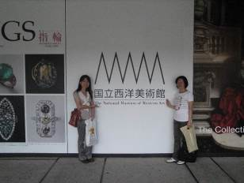 | 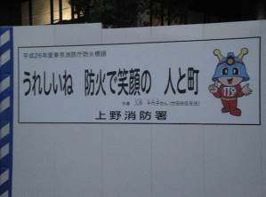
摘要：國立西洋美術館LOGO | 摘要：消防署卡通代言
東京國立博物館 | 東京國立博物館
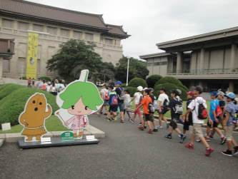 | 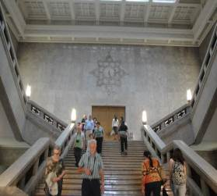
摘要：可愛公仔代言 | 摘要：建築與掛鐘是該館特色，均為博物館商店開發商品之文創點子
東京國立博物館 | 東京國立博物館
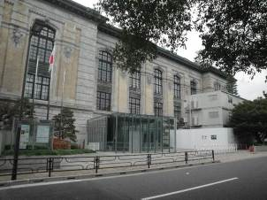 | 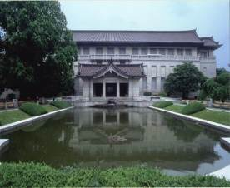
摘要：東京國立博物館外圍館社 | 摘要：東京國立博物館前廣場寬敞舒適
江戶東京博物館 | 江戶東京博物館
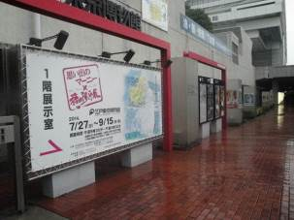 | 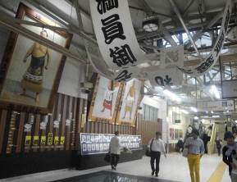
摘要：行銷江戶東京博物館海報及指標 | 摘要：要往江戶東京博物館捷運站
橫濱杯麵博物館 | 江戶東京博物館
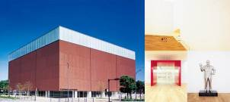 | 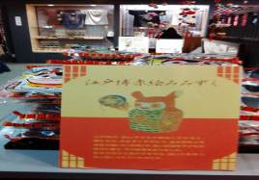
摘要：橫濱杯麵博物館建築外觀 | 摘要：江戶時代很有名的狗「犬張子」，也為該館之吉祥物與商品代言
國立新美術館 | 國立新美術館
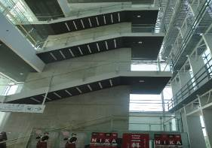 | 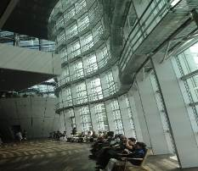
摘要：國立新美術館之內部電扶梯 | 摘要：國立新美術館之內部挑高空間與入口民眾休息區
國立新美術館 | 國立新美術館
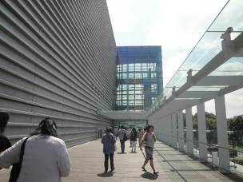 | 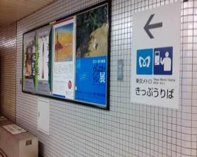
摘要：捷運站手扶梯一上來之步道，遠處透明玻璃之建築即為國立新美術館 | 摘要：地下捷運站均貼有附近博物館展演活動海報，以擴大行銷
國立新美術館 | 國立新美術館
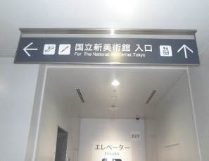 | 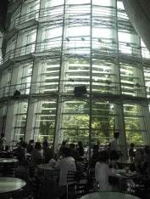
摘要：地下捷運站有清楚之博物館入口指引 | 摘要：大廳之咖啡餐廳區
國立新美術館 | 國立新美術館
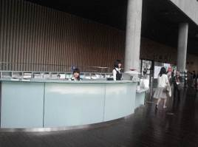 | 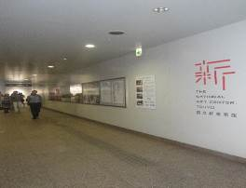
摘要：國立新美術館服務台 | 摘要：地下捷運站隨處可見國立新美術館訊息海報及識別系統
國立新美術館 | 國立新美術館
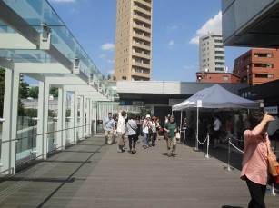 | 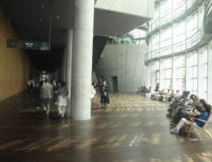
摘要：從捷運出來往國立新美術館的高架橋 | 摘要：大廳右邊為民眾休憩處；左邊為展廳、廁所、寄物櫃等
國立新美術館 | 國立新美術館
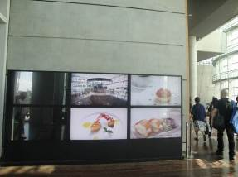 | 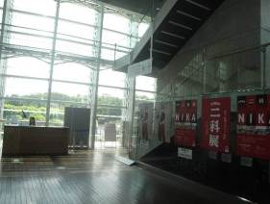
摘要：入口數位電視牆（輪流播放餐廳、展覽訊息、平面圖及博物館商店訊息） | 摘要：入口服務台旁設展覽海報板，右邊為捷運指示及搭乘捷運方向之電梯
東京國立博物館 | 東京國立博物館
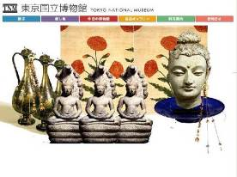 | 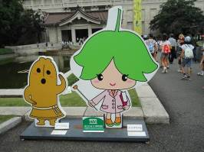
摘要： 網頁展覽宣傳，左上角為該館之形象LOGO | 摘要：代表東博的吉祥物─「東博君」和「小八角楓」
東京都美術館 | 東京都美術館
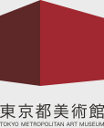 | 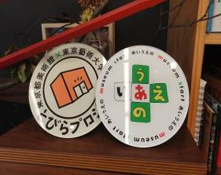
摘要：東京都美術館形象LOGO | 摘要：東京都美術館與東京藝術大學合作之專案活動LOGO
國立西洋美術館 | 江戶東京博物館
   | 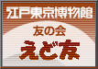
摘要：國立西洋美術館LOGO | 摘要：江戶東京博物館不同合作單位LOGO，掛於該館官網
江戶東京博物館 | 江戶東京博物館
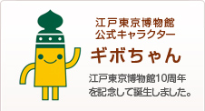 | 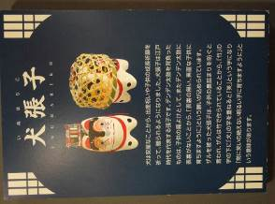
摘要：館方慶祝十週年，辦理活動所徵選出可愛形象代言LOGO | 摘要：江戶東京博物館吉祥物-狗
橫濱杯麵博物館 | 橫濱杯麵博物館
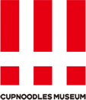 | 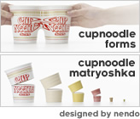
摘要：橫濱杯麵博物館形象LOGO | 摘要：橫濱杯麵博物館杯麵趣味形象
國立新美術館 | 國立新美術館
 | 
摘要：國立新美術館形象LOGO | 摘要：國立新美術館合作單位LOGO，置於該館官網
(一)主題一：典藏制度及典藏推廣
 | 規劃面 | 執行面 | 效益面
東京  國立博物館  (典藏資料如附件二) | 1.因人員減少，故主管兼不同組業務以因應  2.文物維護方面，若館方無該方面之修復師，則送請良好信譽及長期合作之修復師進行修復  3.除115,653件藏品外，更有2,519件寄託品  4.收藏品徵集兼具系統性與歷史性，致力避免日本的文化財散失或流失海外。 | - 闢一專區展示典藏維護保存工具、介紹如何進行文物維護、放映維護及修復文物過程DVD，並有互動操作等影音設備，供民眾吸收文物保存知識及提供民眾休憩充電之用  - 「東博」徵集及保管歷史超過100年以上的日本、東洋之重要文化財，館藏品的充實除購置外，也有賴於多位私人收藏家的捐贈或文物保存委託。 | 1.面對日益增多之藏品，有典藏空間不足之窘境  2.已建置一套標準化之保管收藏制度及藏品之保護措施
東京都美術館 | 配合東京都政府政策，將藏品移撥至東京都新開之現代美術館 | 典藏庫目前文物甚少，刪除保存及典藏工作人力，改變美術館營運重心 | 1.藏品原為博物館命脈，藏品移撥他館加速東京都美術館之轉型，但對博物館是一大挑戰。  2.日益減少藏品之典藏庫房，未來如何因應或改為其他用途，該館正研析中
江戶東京  博物館  (典藏庫資料如附件三) | - 規劃完善且有系統  - 從大型車進入博物館之車庫，連接至文物薰蒸室、除蟲室，再以電梯送至典藏庫房，動線順暢，相當先進  - 庫房之監視、防盜、消防設備完善，安全性強  - 有15個庫房，並針對少數不同類別之音響、影片及漆器類設定不同濕度之庫房  - 在規劃設計典藏庫房時，將風險管理納入考量，如一旦斷電，以魔法瓶概念設計的典藏庫，能維持一段時間的恆溫，緩衝修復及復電時間；從庫房牆壁選用材質到均溫構想規劃完備，空調機電設備並於牆壁後預留空間，不使文物藏品直接面對空調設備送風口，以防止文物劣化速度。 | 1. 警衛隊長僅有至典藏庫房前置室之鑰匙。  2.不同典藏庫由不同學藝員管理，且各自擁有其鑰匙；安全室若發現典藏庫房消防警示，則立即會同警衛與學藝員進入庫房  3.文物保存管理重視細節，如裝置檔案之信封，均為特製，黏貼口於信封邊緣，非於中線，以減少壓痕；一進典藏庫前置室，即設有吸塵地墊；並設有標示江戶東京博物館標誌之拖鞋。  4.前置室設有一公布欄，可清楚看到哪間典藏庫房內有學藝員在內，以避免誤關電源。 | 1.非常完善、設備先進  2.文物保存管理重視細節  3.文物藏品多，在暫放區仍有不少文物或待整理之資料尚在處理。  4.典藏之文物、資料豐富，能支持該博物館定期辦理自辦展或換展規劃
橫濱杯麵  博物館 | 無 | 無 |  | 無

典藏制度及典藏推廣圖片
東京國立博物館 | 東京國立博物館
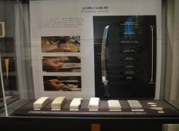 | 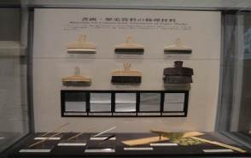
摘要：典藏維護推廣專區 | 摘要：典藏維護推廣專區，展示修復材料
東京國立博物館 | 東京國立博物館
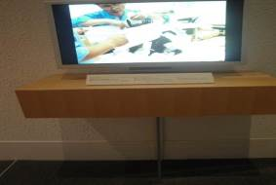 | 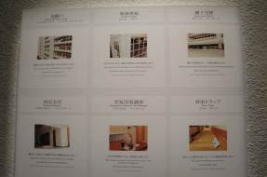
摘要：影音撥放區 | 摘要：介紹文物可能遭受到的傷害，如空氣  汙染、蟲害
江戶東京博物館 | 江戶東京博物館
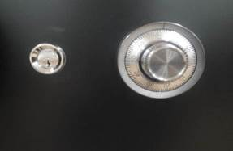 | 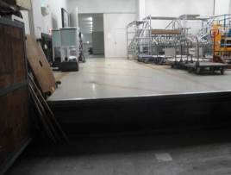
摘要：庫房入口之雙鎖安全措施 | 摘要：大型文物入口車庫、推車及機具放置處
江戶東京博物館 | 江戶東京博物館
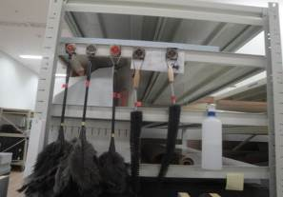 | 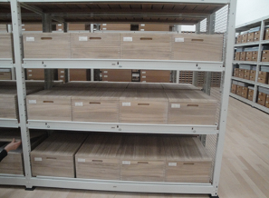
摘要：典藏庫前置區 | 摘要：檔案資料放置櫃架
江戶東京博物館 | 江戶東京博物館
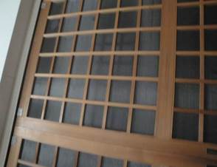 | 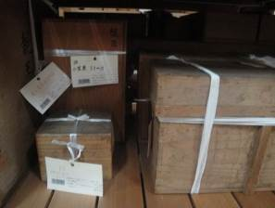
摘要：典藏庫大門內，又有一道紗網門，以防止小蟲或蚊子入內 | 摘要：藏品標示與包裝維護推廣專區
江戶東京博物館 | 江戶東京博物館
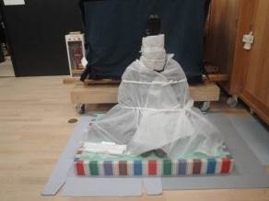 | 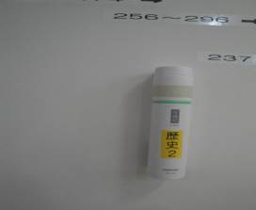
摘要：立體文物包裝及放置 | 摘要：於牆上掛有手電筒，以備停電用

(二)主題二—商品開發與商店營運(東京國立博物館文創商品清冊，附件四)
 | 規劃面 | 執行面 | 效益面
東京國立博物館 | - 主館1樓、東洋館1樓及「正門廣場」各設1處博物館商店  - 博物館商店委外經營  - 使用CI識別標誌設計商品  - 博物館商店的商品，多半是自精選手冊中挑選館藏品開發的商品  - 館方參與原創商品開發的討論決定和樣品審核，也結合鄰近博物館、美術館交換資訊，互相合作  - 為提供觀眾優質方便的服務，東博的場地也經營餐廳、咖啡廳及提供其他使用 | 1.平成24年(2012年)，針對博物館商店營運事項辦理競標，由一般財團法人東京國立博物館協力會(以下簡稱協力會)得標。除了實體店面外，也開發網購通路。  2.除了東博標誌外，在140週年委託設計徵圖產生代表東博的吉祥物─「東博君」和「小八角楓」，也運用在商品設計  3.模仿「東博」收藏品所仿製、複製或發想開發的商品(約1,700種)只在「東博」才買得到。明信片或餅乾等糕點、毛巾及圍巾等之服飾小物件、美術工藝品，甚至有為紀念「東博」140週年按古圖製作的立體「風神雷神圖屏風」、考古學遊戲箱，各式商品一應俱全。書籍專櫃收納約4,500種美術書籍、畫冊等，方便參觀者選購紀念品或禮品  4.原創商品的開發，是館方和博物館商店經營者的協力會定期開會，提出研發新商品的提案。另外，協力會也會針對製造商的新商品提案做研究，如果有較高商品化可能的提案，也會在上述的會議提出。然後決定商品化的物件，會將試作品供館方檢閱，也會諮詢專家學者意見，以製作更優良的產品為目標  5.依據「商品開發及促銷販售相關事項企劃案」，與專業廠商簽約。另外會和上野公園內的其他博物館、美術館組成連絡會，交換共通事件的資訊，希望彼此互相合作，以提升對參訪者的服務品質  6.餐廳和咖啡廳委外經營，收取場租及抽取營收一定比例之權利金。  7.「東博」在場地提供使用方面，於開館時間以外或休館日，執行設施活化利用，館場各設施可做為拍攝電影、電視連續劇及專題製作雜誌的場所 | 1.將東博識別標誌納入的商品有日曆、相框紙等，也用於海報、名片等。地方政府行銷推廣會要求授權，目前沒有廠商要求授權使用；而有館藏品圖片的使用授權。  2.「東博君」和「小八角楓」圖案用於推廣、代言、與觀眾對話、合影、活動等，開發餅乾、L型夾、筆記本、備忘條、小徽章、原子筆等商品。  3.博物館商店所持有的商品，原創商品占所有種類約80％，品項約占64％。  4.平成25年(2014年)度博物館總收入 629,768,073日元，博物館商店收入 18,912,556日元，約占3%。  5.場地及設施活化措施的執行，開館時間外或休館時，大批攝影工作人員聚集，使平常安靜的「東博」成為拍外景之熱門預約場地。最近上映之電影「CANTZ」、TBS電視連續劇「半尺直樹」(加倍奉還)都到「東博」取景。
東京都都立美術館 | 1.東京都都立美術館已有近90年的歷史，是日本第一座公立美術館，擁有41項經過指定的傳統工藝品，是經歷長年歲月孕育下技術及靈魂之結晶。然而，在時代劇烈的變動下，必須思索創新之道。在「重視傳統、促進與新潮流融合的美術館」任務之下，開啟「TOKYO CRAFTS & DESIGN」計畫。  2.東京都美術館提供藝術家發表作品的場地，支援傳統工藝和設計的創作活動，使該館成為「藝術入口」為目的的美術館。  3.美術館商店以「＋CREATION」為店舖概念。  4.設立6家賣店，其中3家為餐廳。 | 1.「TOKYO CRAFTS & DESIGN」，首先是公開招募擁有東京指定的傳統工藝品之製作技術的傳統工藝家。這些工藝家的技術公開在網路上，設計者可以依據該技藝來設計草稿。再來就是讓設計師到希望商品化的工藝家製作現場見習，透過實體的交流，製作可能開發的作品。同時工藝家透過設計藍圖製作，經過商品化的過程中，選定系列作品，於2012年10月在東京都美術館博物館商店之原創商品區展示，並開始販售。目前本案已暫停，惟為2020年東京辦理世界奧運，可能會重新啟動。  2.美術館商店販售商品除了以「TOKYO CRAFTS ＆ DESIGN」計畫所設計製作的工藝品之外，還有以東京都美術館的標誌作為圖樣的原創商品、文具用品、時尚飾品與畫材、書法、手工藝品等。  3.賣店委外經營收取場租及營業額10％之權利金。公告讓廠商來提競選營運企劃書，挑選符合美術館理念的，商品由商店自行決定，部分自市面上導入，也有取得特展作品圖案，設計商品在商店販售。部分商品有用館方LOGO，須經過許可，約占7％，不另收授權金，只在館內銷售。  4.餐廳IVORY與正舉辦之古代埃及展結合推出創意特色餐點。 | 1.「TOKYO CRAFTS & DESIGN」計畫，成功融合傳統工藝師與現代設計家，利用創意活化工藝，產出新穎的工藝品，使工藝之美廣為人知。美術館先編列一筆預算以請工藝家製作得獎者獲獎創作之樣品。  2「TOKYO CRAFTS & DESIGN」計畫獲獎之創作也參加東京辦理的設計競賽獲獎，博物館開發之文創商品得到官方公開辦理的競賽肯定。  2.該計畫還有各種領域的專家，如藝術總監、館內策展人、智財權顧問等共同支援。  3. 販賣的物品，除了推廣美術館藝術教育，也讓觀眾在日常生活與人生中更豐富有趣。
江戶東京博物館(附件五、附件六該館商品銷售排行資料) | 1.將博物館商店規劃成美學教育的延伸，提供民眾一種江戶風情的美學經驗。  2.在1、2、5、7樓設置餐廳和商店，提供參觀者方便舒適的文化觀光環境。 | 1.博物館商店由東京都歷史文化財團、館方及朝日啤酒經營，店內銷售著根據江戶東京博物館資料製作的紀念品等。  2.有一專區展出博物館特色商品，透過可愛的代言圖案在各式商品上，此代言圖案是館方10週年館慶委外設計。有博物館LOGO的商品約占4-5％，只有在此博物館才買的到，其他商品是跟江戶有關的文創商品，商店盡量導入市面上買不到的。商品銷售排行前50名如附件五、六。  3.1樓設有茶館、博物館商店和墨田區文化觀光專櫃，2樓設有西式餐廳，5樓設有另一個博物館商店，7樓設有日式餐廳，按照江戶時代的食譜以現代口味烹製的飯食和甜點茶品，也販售飯盒。  4.大廳、會議室和教室提供對外出租，以活化場地並增加收入。 | 1.江戶東京博物館商店販售了大量的江戶東京主題書籍，可供參觀者更深層探究江戶東京相關的歷史文化和知識。  2.此外，博物館商店內陳列吃的、穿的、用的各式商品，令人目不暇給。在商品陳設上，也充分發揮了展示專長，把江戶東京的氛圍表現的淋漓盡致。
橫濱日清杯麵博物館 | 1.商店就設在入口處，也是售票處的旁邊，買票或等候的同時，就可吸引觀眾過去參觀選購。  2.商店設計意象與博物館建築造型一致，均採方正造型。  3.在4樓參觀路線的終點，設置了麵條街，除了提供參觀者休息享受美味麵食外，也認識各國的麵條特色。 | 1.商店最外側擺了最暢銷的商品，包裝上有cup noodle LOGO  2.大部分商品都與泡麵或杯麵有關，有些商品是本店專賣。雞湯拉麵特色商品用可愛的小雞造型圖案來行銷  3.觀眾完成DIY做拉麵或杯麵的體驗課程後，可以把成果帶回家，本身就是一件商品  4.麵條街模仿亞洲夜市型態，設置了安藤百福先生在探尋世界麵條之源泉的「麵條之路」上吃過的8個國家的特色美味麵條 | 1.博物館除文化推廣教育外，也塑造了企業品牌的正面形象  2.周邊商品的販賣是博物館利潤較高的收入來源，不但有益於博物館的營收，也能增加顧客體驗  3.博物館參與不同的公益贊助活動，相當彈性積極與靈活

商品開發與商店營運圖片
國立西洋美術館 | 國立西洋美術館
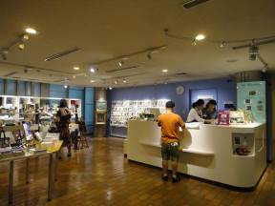 | 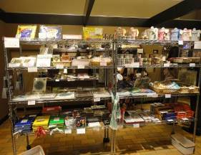
摘要：國立西洋美術館商店 | 摘要：櫃架陳列文具用品和生活用品
國立西洋美術館 | 國立西洋美術館
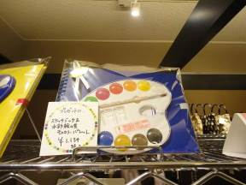 | 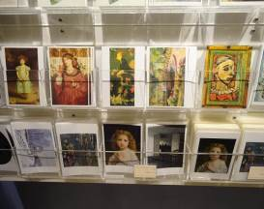
摘要：販售美術相關用品 | 摘要：以館藏品開發之明信片
國立西洋美術館 | 國立西洋美術館
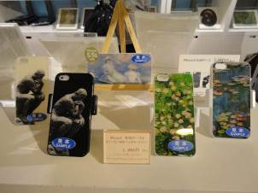 | 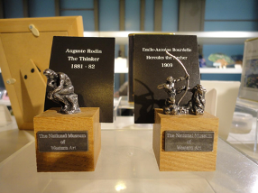
摘要：以館藏品開發之手機殼 | 摘要：以館藏品開發之工藝品
東京國立博物館 | 東京國立博物館
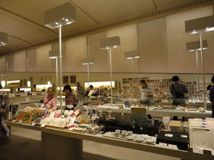 | 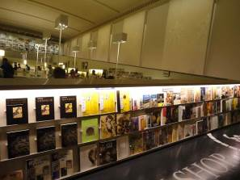
摘要：博物館商店寬敞明亮 | 摘要：博物館商店入口是ㄧ整排書櫃
東京國立博物館 | 東京國立博物館
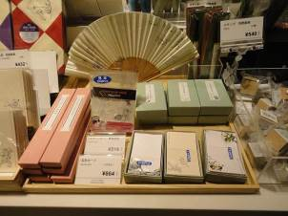 | 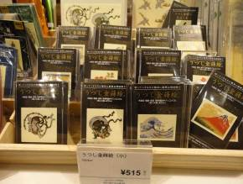
摘要：特色生活用品 | 摘要：金蒔繪貼紙
東京國立博物館 | 東京國立博物館
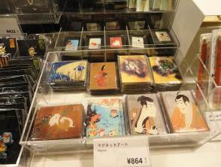 | 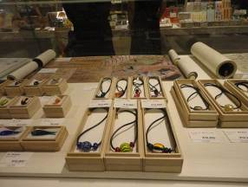
摘要：東博收藏品圖案開發的磁鐵 | 摘要：精美飾品
東京國立博物館 | 東京國立博物館
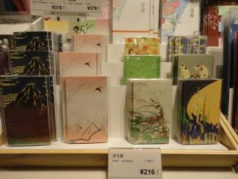 | 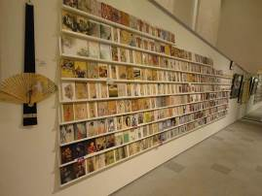
摘要：東博收藏品圖案開發的信封 | 摘要：明信片、卡片展櫃
東京國立博物館 | 東京國立博物館
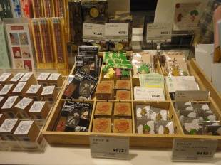 | 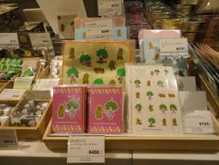
摘要：文具用品 | 摘要：東博的吉祥物─「東博君」和「小八角楓」商品
東京國立博物館 | 東京國立博物館
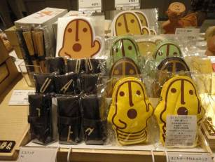 | 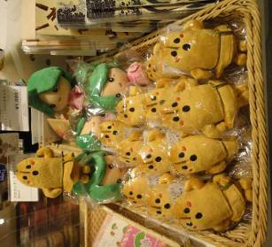
摘要：「小八角楓」商品 | 摘要：「東博君」和「小八角楓」公仔
東京都都立美術館 | 東京都都立美術館
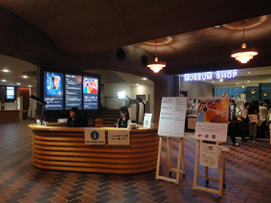 | 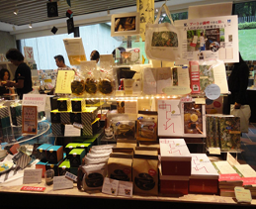
摘要：美術館商店位於入口服務台後方 | 摘要：特色商品
東京都都立美術館 | 東京都都立美術館
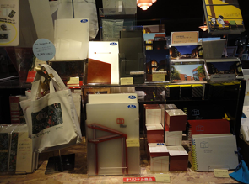 | 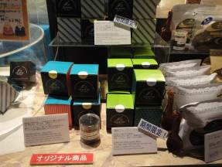
摘要：部分商品運用了館方logo | 摘要：館方原創商品
東京都都立美術館 | 東京都都立美術館
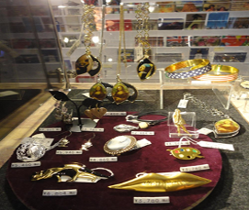 | 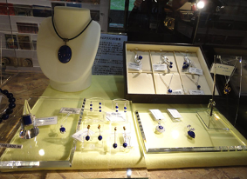
摘要：「TOKYO CRAFTS & DESIGN」工藝品專櫃 | 摘要：「TOKYO CRAFTS & DESIGN」工藝品
東京都都立美術館 | 東京都都立美術館
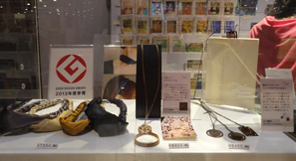 | 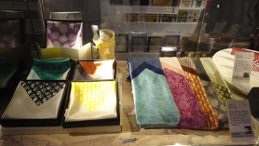
摘要：「TOKYO CRAFTS & DESIGN」工藝品 | 摘要：「TOKYO CRAFTS & DESIGN」工藝品
東京都都立美術館 | 東京都都立美術館
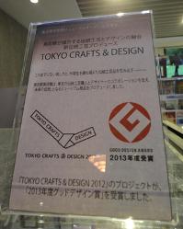 | 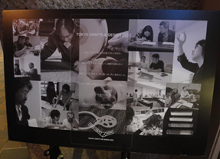
摘要：「TOKYO CRAFTS & DESIGN」海報 | 摘要：參與「TOKYO CRAFTS & DESIGN」  的工藝家和設計家們
東京都都立美術館 | 東京都都立美術館
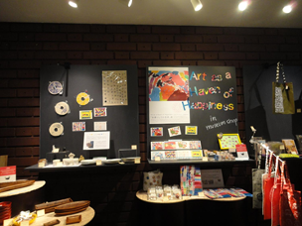 | 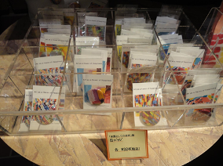
摘要：店內設置的黑板為目前展出的特展做宣傳 | 摘要：特展的衍生性商品也在店內展售
東京都都立美術館 | 東京都都立美術館
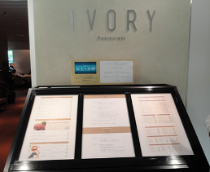 | 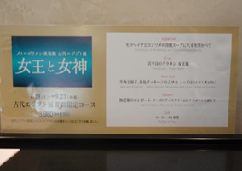
摘要：餐廳IVORY與正舉辦的古代埃及展結合推出創意特色餐點 | 摘要：創意特色餐點只在特展期間供應
江戶東京博物館 | 江戶東京博物館
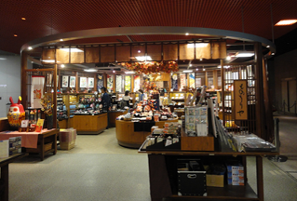 | 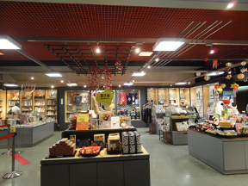
摘要：商店意象具江戶東京氛圍 | 摘要：店內展售江戶東京特色商品
江戶東京博物館 | 江戶東京博物館
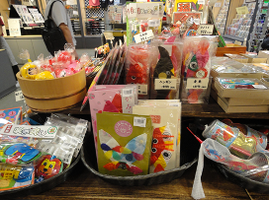 | 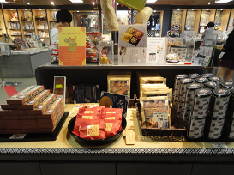
摘要：小朋友喜歡的童玩 | 摘要：特色餅乾食品
江戶東京博物館 | 江戶東京博物館
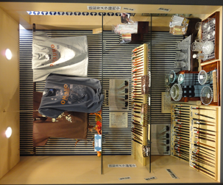 | 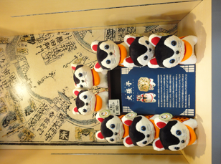
摘要：特色生活用品 | 摘要：祈求分娩順利與驅除厄運的吉祥物
江戶東京博物館 | 江戶東京博物館
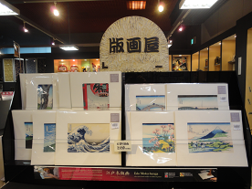 | 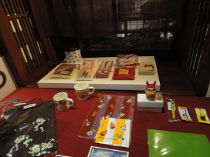
摘要：版畫商品 | 摘要：博物館logo商品專區
江戶東京博物館 | 江戶東京博物館
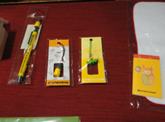 | 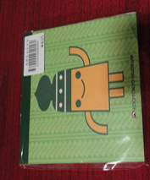
摘要：開館10週年設計的圖案運用在商品上 | 摘要：開館10週年設計的圖案運用在商品開發上
橫濱日清杯麵博物館 | 橫濱日清杯麵博物館
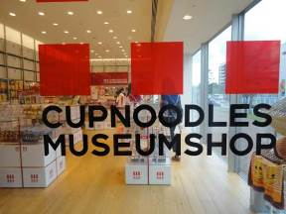 | 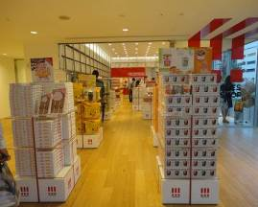
摘要：商店意象與博物館建築方正格局一致 | 摘要：暢銷商品擺在商店入口外側
橫濱日清杯麵博物館 | 橫濱日清杯麵博物館
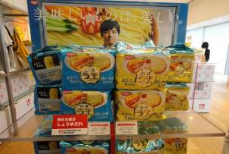 | 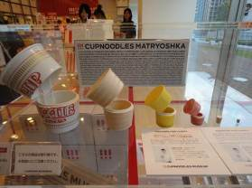
摘要：限定款速食麵 | 摘要：仿俄羅斯娃娃的商品
橫濱日清杯麵博物館 | 橫濱日清杯麵博物館
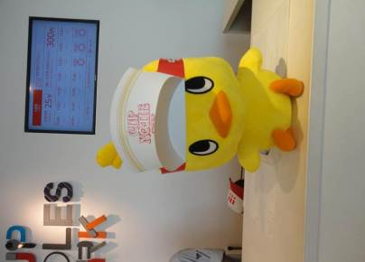 | 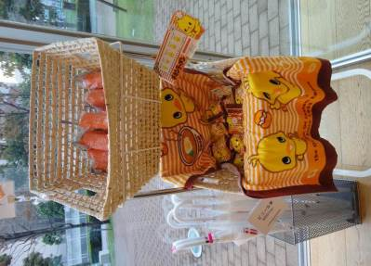
摘要：代言的小雞公仔 | 摘要：小雞圖案壓縮毛巾
橫濱日清杯麵博物館 | 橫濱日清杯麵博物館
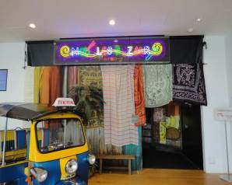 | 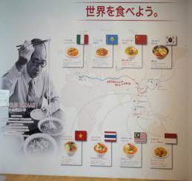
摘要：麵條街餐廳入口 | 摘要：安藤百福先生的世界麵條之路
橫濱日清杯麵博物館 | 橫濱日清杯麵博物館
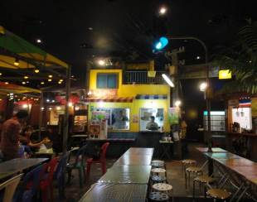 | 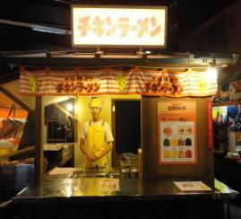
摘要：麵條街模仿亞洲夜市形態 | 摘要：麵條街雞汁拉麵攤位
國立新美術館 | 國立新美術館
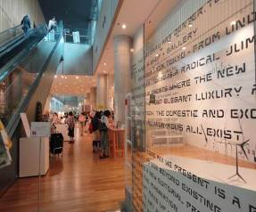 | 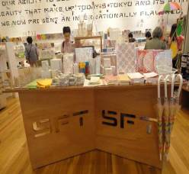
摘要：地下一樓美術館商店寬敞明亮 | 摘要：中間展櫃展售新美術館logo商品
國立新美術館 | 國立新美術館
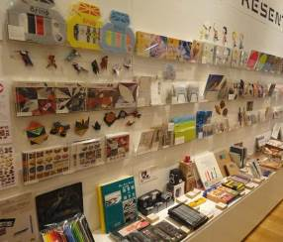 | 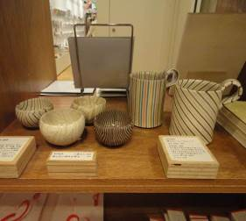
摘要：各式各樣的紙製商品 | 摘要：商品標示設計者等資訊
國立新美術館 | 國立新美術館
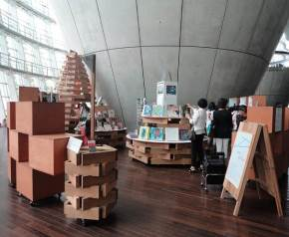 | 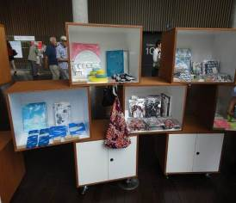
摘要：一樓商店僅用展櫃做簡易區隔 | 摘要：上層是展櫃，下層是儲位
國立新美術館 | 國立新美術館
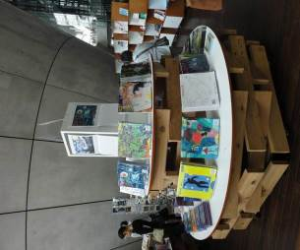 | 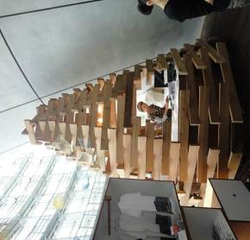
摘要：多層式展櫃 | 摘要：結帳櫃台別具特色
國立新美術館 | 國立新美術館
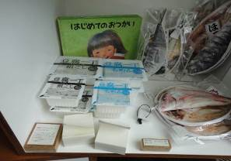 | 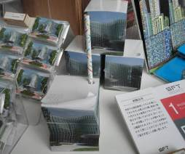
摘要：做成豆腐形狀的便條紙 | 摘要：以新美術館建築圖案做的便條紙
國立新美術館 | 國立新美術館
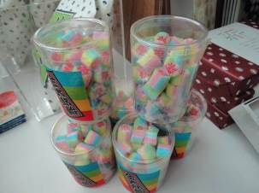 | 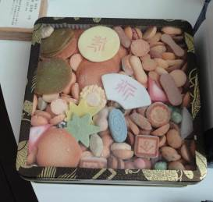
摘要：有新美術館logo的糖果 | 摘要：有新美術館logo的小餅乾

- 所參訪之東京博物館共同特色與現況
- 營運面
本次東京博物館考察案中，正式拜會與交流的博物館，包含了東京國立博物館、東京都都立美術館、江戶東京博物館、橫濱拉麵博物館。除了橫濱拉麵博物館屬公益財團法人安藤文化振興財團，為民間私人博物館外，另其他博物館均屬國家或東京都政府(東京都都立美術館以及江戶東京博物館是屬於東京都政府)；在日本政府政策主導下，目前均為獨立行政法人模式經營，在博物館經費上，博物館所需之人事費、水電費及部分購買館藏品費用為國家補助。
從這次考察中，也了解到東京博物館營運重點並沒有因法人化後，而完全只積極追求營利；反而博物館相當重視教育推廣功能，除了提供中小學學生免費參觀外，另於展場或闢專區，提供民眾可以深入理解或體驗博物館特色的業務推廣，以達文教推廣功能。民眾休息區則為多功能組合設計。
- 博物館評價
此次參訪的東京博物館，為了避免廠商以及博物館之間發生勾結貪汙以及維持商品的品質，博物館幾年會辦理一次業者評價，若沒有達到博物館定設定的目標，即解約；這樣博物館也可以預估每年可以得到的最低收入，而業者也會為了達成目標，努力經營。
- 拓展收入管道
各館均於展場或服務台設有募款箱，並透過於博物館適當處公開捐助名單，以鼓勵各界捐助；另東京國立博物館設有贊助會員制度，藉此大力支援各種業務推動，贊助會員之會費經費收入用於文化財的購入、修理、調查研究及進行綜合文化展、充實設施設備等。
- 不同特色的推廣教育
東京都美術館推廣教育，是東京都美術館和東京藝術大學(簡稱藝大)合作推動藝術交流計畫，把美術館當做據點，以開放和形成具有實踐性社團為目標。招募民眾，形成得以相互接觸、凝聚的藝術社群(暱稱門扉者)，平成24年(2012)年產生了94位門扉者。這些門扉者，透過與館內策展人及藝大的老師學生互相交流、參與基礎和實作講座，實踐各種美術館內的方案；藝大的師生及工作人員更因為工作需要而進駐美術館專案辦公室。東京國立博物館則透過闢專區，讓民眾體驗顏色、互動展示、典藏修復保存等進行推廣教育。橫濱杯麵博物館透過體驗DIY活動、影片放映、展區活潑有趣的互動體驗等，提高參觀者興趣。江戶東京博物館則定期邀請傳統技藝達人表演或教授江戶時代之文化活動體驗。

- 與我國相關政策之比較分析
- 志工制度在日本博物館運用少：幾乎沒有看到志工於博物館現場服務，經詢問博物館工作人員與日本翻譯，告知在日本人觀念裡並沒有無酬的工作，故較少日本人有意願擔任志工。
- 年長者為較常參觀博物館族群：日本高齡者較少與已婚子女居住，在博物館消費的族群很多為高齡或退休者，因此會配合高齡者需求，規劃較多的休息區域與設施，甚至國立新美術館也印製了較大字的摺頁，對於使用者的服務考慮非常貼心。
- 博物館需進行結構改善或大型修繕，均由政府編列預算處理: 日本政府考量建築係為百年安全結構，而博物館硬體結構設施等，均為使博物館長久永續營運之建設，故應在開始就設定博物館核心業務方向，以此周全規劃設計，以確保品質及配合館務推動需求；政府完工後再由博物館經營，但每隔幾年政府會進行博物館營運團隊與績效的評鑑。
- 博物館的識別標誌除了館方的正式LOGO外，大多會利用館藏元素或在地特色，另外設計可愛討喜的圖案，而推出可愛代言的時機。通常為特別紀念週年舉辦活動或專案委外而產出，例如東京國立博物館的「東博君」(是由土墳時期出土的陪葬土偶為原型設計的)、「小八角楓」，東京都都立美術館的「招財貓」，江戶東京博物館的「犬張子」、「江戶丸」，橫濱日清博物館的「黃色小雞」等，廣泛用於行銷宣導和商品上，很能拉近與觀眾的距離，是很成功的代言角色。
- 博物館內商店，包括餐廳、咖啡廳、紀念品商店均委外經營；在商品開發上也由營運商店之委外廠商處理，惟採會議提案審查方式，館方有一定的決定權，部分商品會運用館方LOGO或代言之圖案。商店布置均能與博物館建築或整體意象相融和，商品設計把館藏品元素發揮的淋漓盡致，極具特色及設計感，頗能延續參觀者的感受，激發購買的慾望，但又不會太商業化。
- 有感於社會走向於高齡化，傳統工藝的傳承者逐漸凋零，而市場需求急遽萎縮，傳統藝術文化的保存和延續課題，考驗著各國的文化機構。而博物館則是擔負這個任務最適合的單位，東京都美術館推動的「TOKYO CRAFTS & DESIGN」計畫，成功的將傳統工藝前輩與年輕世代的創作者搭起橋樑，激盪出深具時尚感又具有日本傳統文化價值的原創商品，並於博物館商店展售，有的創作更得到相關單位辦理競賽或認證的肯定。本部所屬國立臺灣工藝研究發展中心已訂有將臺灣工藝傳統產業往知識型創意產業蛻變發展的展望，並自2003年起舉辦「臺灣優良工藝品」評鑑制度，在業界擁有「C-Mark」已是臺灣工藝良品的鑑賞指標，期盼持續將臺灣精良工藝技術發揚光大。

- 結語與建議事項
本次東京博物館出國考察案，主要以考察東京重要博物館之文物保存、藏品加值運用及博物館商店營運等三面向之運作，以汲取博物館資源整合經驗。本案執行期間雖主要是深入東京博物館的品牌、典藏、文創商品開發與博物館商店等業務，但在短短四天內，經歷了不好驚喜，如東京數十年罕見的突然暴雨、飛機半夜延遲起飛等，且每天早出晚歸，不到七點半就與東京市民擠地鐵、傍晚結束拜會參訪博物館行程後，晚上則為瞭解東京年輕人與觀光客喜好之商店及商店類別與擺飾策略，又利用夜間至秋葉原、池袋、東京都政府市政廳博品店、觀光夜市等地，實際尋訪民眾聚集地、商城、購物城品牌商店、地鐵購物街等等，至晚上十點左右，才與微冷初秋的東京夜景、疲累的東京上班族、不歸的年輕人及熱力不斷的東京街頭道別，回到旅館。
考察同仁往返旅館、地鐵、賣場、餐廳...匆匆瀏覽了東京街景、商店與擦身而過的行人，東京給人的整體印象，就如余秋雨曾在<藝術創造論>一書提及，一切有價值的創造都是傳統的延承，都是對傳統的再創造。...傳統，不是已逝的夢影，不是風乾的遺產。傳統是一種有能力向前流淌，而且正在流淌、將要繼續流淌的跨時間的文化流程。
東京也給人一種雖然走在時尚、引導流行印象，但東京卻也是一個不會為經濟利益而放棄文化內涵的城市，他們持續以一種用心靈把一件小事做到質感令人驚嘆的投入精神，萃取日本精緻文化的精髓、使傳統與現代融合，以展現兼具細緻古典與創新現代的潮流。
最後茲針對本次參訪考察，提供下述建議，出國至日本的專業拜會及交流，應增編列專業日語翻譯人員費用或交通費用。本次至東京考察，包含與館方之專業交流座談與正式拜會行程，故發現一般日語翻譯人員對於博物館所提供之交流訊息及博物館業務執行細節，因涉專業術語及跨領域知識，如營運、財務、品牌行銷等內涵，有其困難度，較難掌握館方所提供訊息之精準度；而交通部分，因係正式拜會行程，往往有大量的書籍或紀念品交換等，且須準時；惟東京之地鐵相當複雜，館跟館之間又有不短的距離，需不斷轉地鐵，爰未來若機關首長出訪，建議應編列在日本參訪期間之司機交通費用，以達出國考察多參訪幾間博物館，並有寬裕時間與博物館對話之取經目標。
另為因應文化部政策、國際文史交流趨勢，及未來與國外博物館締結姊妹館之可能性考量，本處所聘僱之導覽翻譯人員，應非僅定位於負責本處外語導覽業務，因目前外語導覽工作，大多由外語志工所替代，故或許可思考人力資源發展，導覽同仁之轉型規劃與提升其專業職能，如國際場合的接待、司儀主持、本處涉外事務、博物館全般業務的瞭解等，俾本處之長遠發展，亦有助於同仁在業務處理中，擴大其視野與格局。

- 未來可深究展望議題
- 建議公益勸募條例應符合時勢潮流及實需；另釐清博物館是否可建置募款制度及於博物館內設置募款箱。
經查，國內公益勸募條例第5條第2項規定:「各級政府機關（構）得基於公益目的接受所屬人員或外界主動捐贈，不得發起勸募。」經本次考察東京博物館與檢視歐美博物館相關文獻資料，因博物館經費逐年縮減且有實務面需求，均有設置募款箱，且於網站設有捐贈專區，故建議應透過修法解除上開條例的限制，將博物館納入第5條第1項的募款團體加以規範，使國立博物館具有募款的法律地位，才不致產生法律衝突。
另需釐清博物館可募款或接受捐助等業務之範圍，並應於《博物館法》或於其他行政命令釐清，以利博物館運用民間資源及異業合作模式，提高營運績效。
- 建立區域聯盟，共同推動藝術文化推廣活動
博物館設立的目的，在於保存歷史文化和文物，而推廣教育也是同等重要。日本相當重視民眾文化藝術的教育，尤其是學童，各博物館都極盡心思規劃推廣活動，並且相互合作，建立區域聯盟，上野公園博物館群和東京都立美術館推動的「Art Communication project」，結合鄰近博物館及東京藝術大學藝術、美學教授共同合作，非常值得我們學習。臺北市中正區的博物館密度最高，國立歷史博物館、國立臺灣博物館、臺北植物園、國立藝術教育館、國立中正紀念堂、郵政博物館等應可積極串連，共同策劃，運用志工人力，為我們的民眾和學生做更好的文化藝術引導和體驗。
- 《博物館法》應盡速通過，使博物館營運在法治的基礎上踏實前進
相較於台灣的博物館營運，日本已有立法先例作為博物館指導性的法制依循，故在經費運用與補助、人員聘用、圖文授權、博物館商店營運、認證考核輔導等項目均已上軌道，博物館事業亦因得以順利開展，文化部推動之《博物館法》於103年8月7日已於行政院院會通過，期盼本法案能盡速通過立法，使國內公私立博物館事業能有更上一層樓之發展契機，以加速博物館資源整合，符合典藏創意加值之所需。
- 完善建置我國文物書畫專業修復單位、修復師認證制度及專業認證之有形文化資產維護專業人員或保存單位運用資料庫
文化資產保存與維護為台灣鞏固文化軟實力之基礎工程，惟大部分博物館均未有編制或經費聘其專業人員，故若已有專業技術或維護中心之大型博物館或學術單位，應建置相關制度與制式合約，其優點如下: (1)博物館可長期安心委託具公信力之博物館或學術單位外，並能委給信賴的業者執行文物修復；(2)專責機構將有利於維護技術之提升與傳承，並強化產官學在理論與實務面的互相合作與交流；(3)將藏品工作委託給專家，博物館在現有人力下，能專注於推動博物館特色業務之經營。
- 臺北市做為中華民國的首都，也是國際知名的觀光城市，宜建設一座臺北歷史博物館
臺北市是一個有文化而友善的國際城市，也是全國人口密度最高，國外旅客來臺必造訪的城市，每年觀光人潮不斷增加。1875年清光緒年間設臺北府至今已130餘年，臺北城的過去歷史發展，除了目前市政府大樓內臺北探索館有介紹部分外，其餘都分散在各處相關的館所，一般民眾很難一窺全貌，更何況是初次來臺北觀光的旅客。若能在適當地點建設一座臺北歷史博物館，不但能收集保存臺北過去的歷史文化和文物，也能對國人展開更好的推廣教育功能，相信對臺北市推展文化觀光助益更大。

文化部(2014)。民間倡議三十年文化部以兩年研訂<博物館法>。文化部新聞稿。
張譽騰(2014)。三十年磨一劍--<博物館法>的回顧與前瞻。博物館館訊，No.69，1。

